МІНІСТЕРСТВО ОСВІТИ І НАУКИ УКРАЇНИ НАЦІОНАЛЬНИЙ УНІВЕРСИТЕТ “ЛЬВІВСЬКА ПОЛІТЕХНІКА”



ЗВІТ
ДО ЛАБОРАТОРНОЇ РОБОТИ № 1
З КУРСУ «ТЕХНОЛОГІЇ ВЕБ ПРОГРАМУВАННЯ»
НА ТЕМУ:
Інтернет-безпека
Варіант №4

Виконав: студент групи КБ-203
Вах Дмитро

Прийняв: Синявський О. Ю.

Львів - 2026
Мета роботи
• Ознайомитися з принципами інформаційної гігієни та інтернет-безпеки.
• Зрозуміти принципи приватності та потенційні ризики в цифровому середовищі.
• Опанувати базові навички безпечної взаємодії в соціальних мережах.

Частина 1 - Інтернет-безпека під час війни

ЗАВДАННЯ

1. Зареєструватися на платформі https://prometheus.org.ua.
2. Записатися на курс “Інтернет-безпека під час війни: практичний курс” та
успішно його пройти.
3. Додати отриманий сертифікат до звіту.

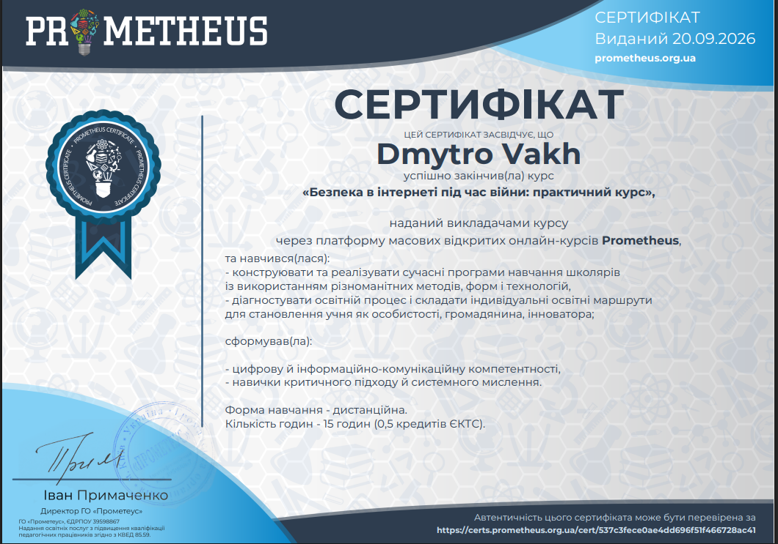

Частина 2 - Як браузери завантажують вебсторінки

ЗАВДАННЯ

Відкрийте Chrome DevTools (або аналог) та дослідіть процес завантаження сайту з
вашого варіанту. Додайте скріншоти кожного пункту до звіту:
1. Network: перезавантажте сторінку з відкритим DevTools. Зробіть скріншот,
де видно перший запит і статус-код.
2. Timing: відкрийте деталі основного запиту (вкладка Timing/Waterfall). Зробіть
скріншот із часом DNS, з’єднання та SSL.
3. Security: відкрийте вкладку Security, зробіть скріншот статусу сертифіката та
версії протоколу TLS.
4. Headers: у вкладці Network зробіть скріншот заголовків запиту та відповіді
(Host, User-Agent, Content-Type, Cache-Control).
5. Cookies: відкрийте вкладку Application (або Storage), зробіть скріншот cookies
для цього сайту.

ВИКОНАННЯ

1. Network: перезавантажте сторінку з відкритим DevTools. Зробіть скріншот, де видно перший запит і статус-код.

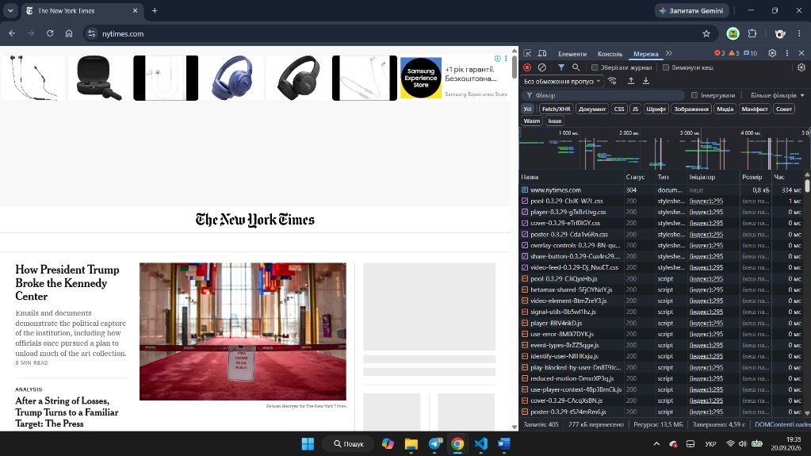
На скріншоті відображено перший HTTP-запит до сервера www.fastly.com для отримання головного HTML-документа. Статус-код 200 підтверджує, що сервер успішно обробив запит, а дані були завантажені наново без використання локального кешу. Якби ми не вимкнули кеш, сервер би повернув статус 304, що означає відсутність змін на сторінці й вказує браузеру завантажити її з локального сховища.

2. Timing: відкрийте деталі основного запиту (вкладка Timing/Waterfall). Зробіть скріншот із часом DNS, з’єднання та SSL.

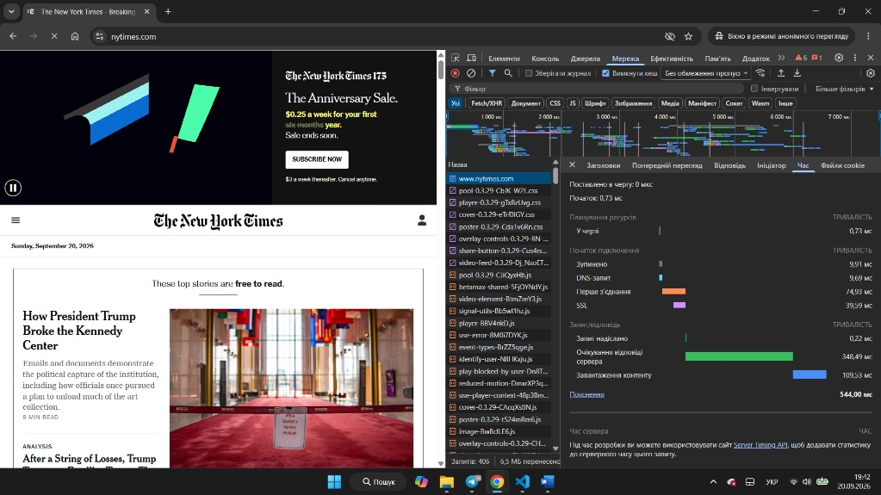

На скріншоті відображено вкладку Timing для головного запиту, яка демонструє детальний розподіл часу мережевої взаємодії. Тут чітко зафіксовано тривалість пошуку IP-адреси (DNS Lookup), час встановлення початкового TCP-з’єднання (Initial connection) та тривалість узгодження безпечного шифрування (SSL)

3. Security: відкрийте вкладку Security, зробіть скріншот статусу сертифіката та
версії протоколу TLS.

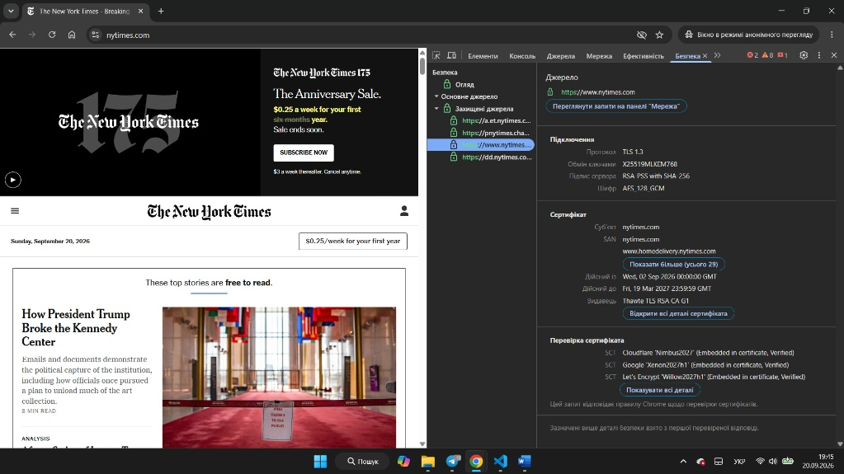

На скріншоті зображено вкладку Security, яка підтверджує, що з'єднання є безпечним, а сайт використовує дійсний і надійний сертифікат (valid and trusted). Також тут наведено деталі захищеного з'єднання, яке зашифроване за допомогою сучасних алгоритмів та протоколу QUIC (сучасна, швидша версія захисту, що працює на базі TLS 1.3)

4. Headers: у вкладці Network зробіть скріншот заголовків запиту та відповіді
(Host, User-Agent, Content-Type, Cache-Control).
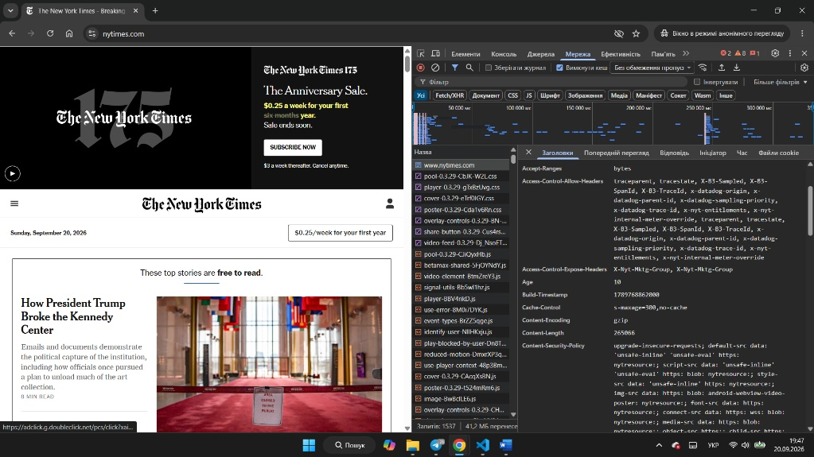
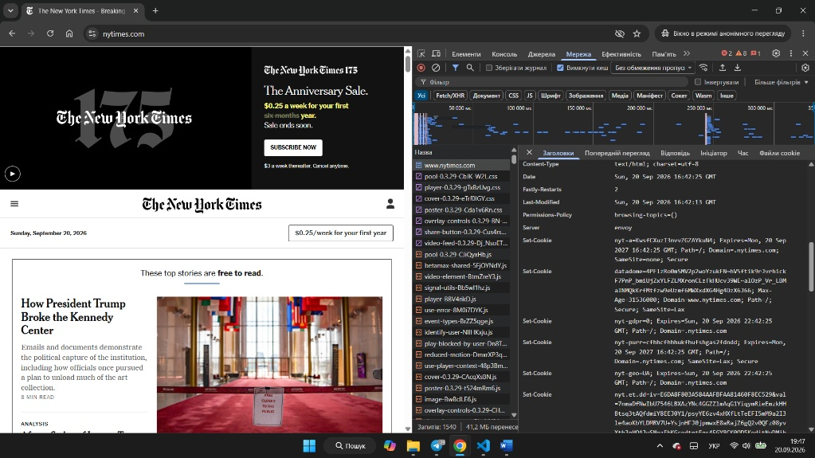

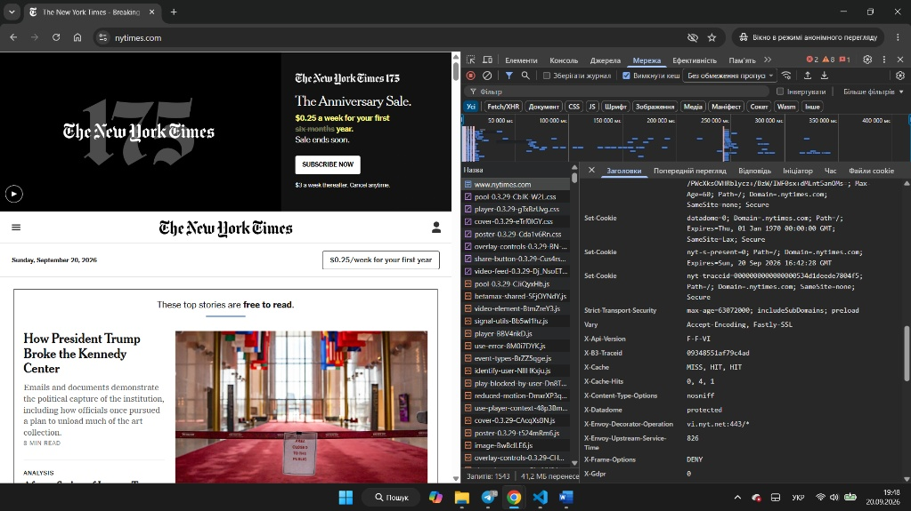
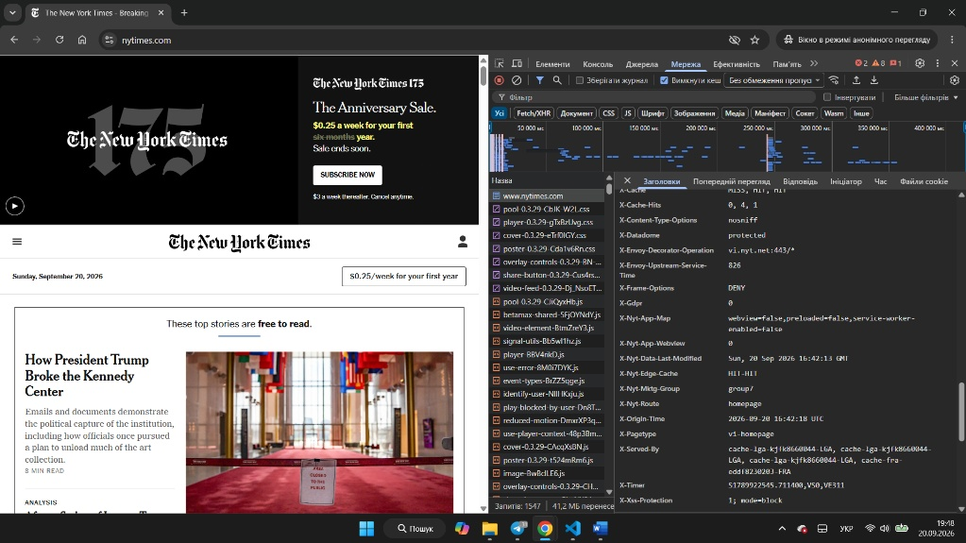

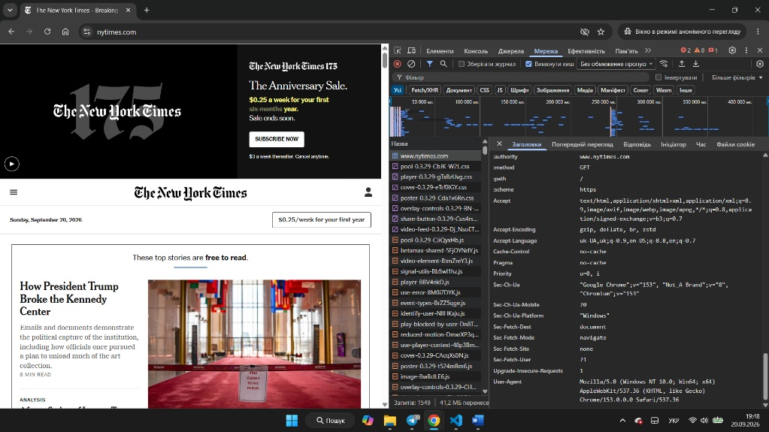

На серії скріншотів вкладки Network (Headers) відображено метадані HTTP-запиту та відповіді. Тут зафіксовано цільовий домен у заголовку Host (:authority: (https://www.fastly.com)), формат отриманого документа (Content-Type: text/html), правила кешування (Cache-Control: max-age=0, must-revalidate) та інформацію про браузер клієнта (User-Agent).

5. Cookies: відкрийте вкладку Application (або Storage), зробіть скріншот cookies
для цього сайту.

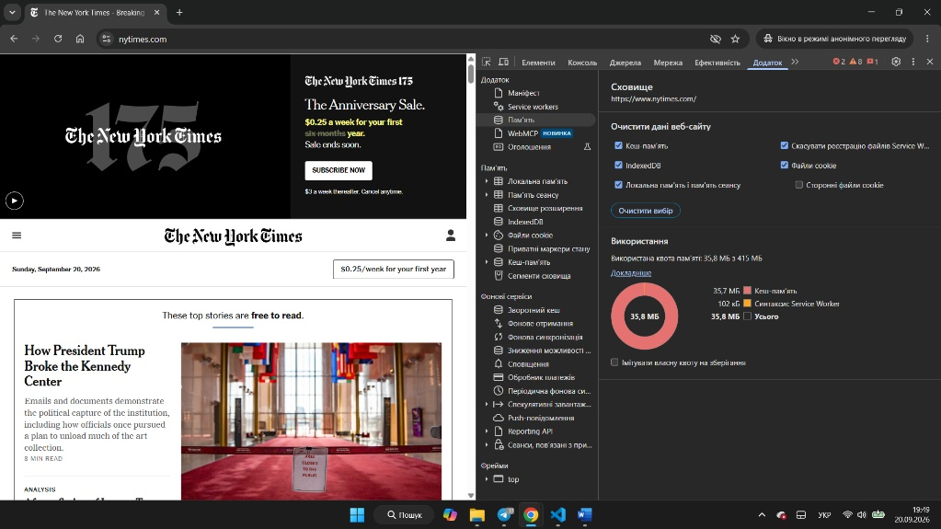
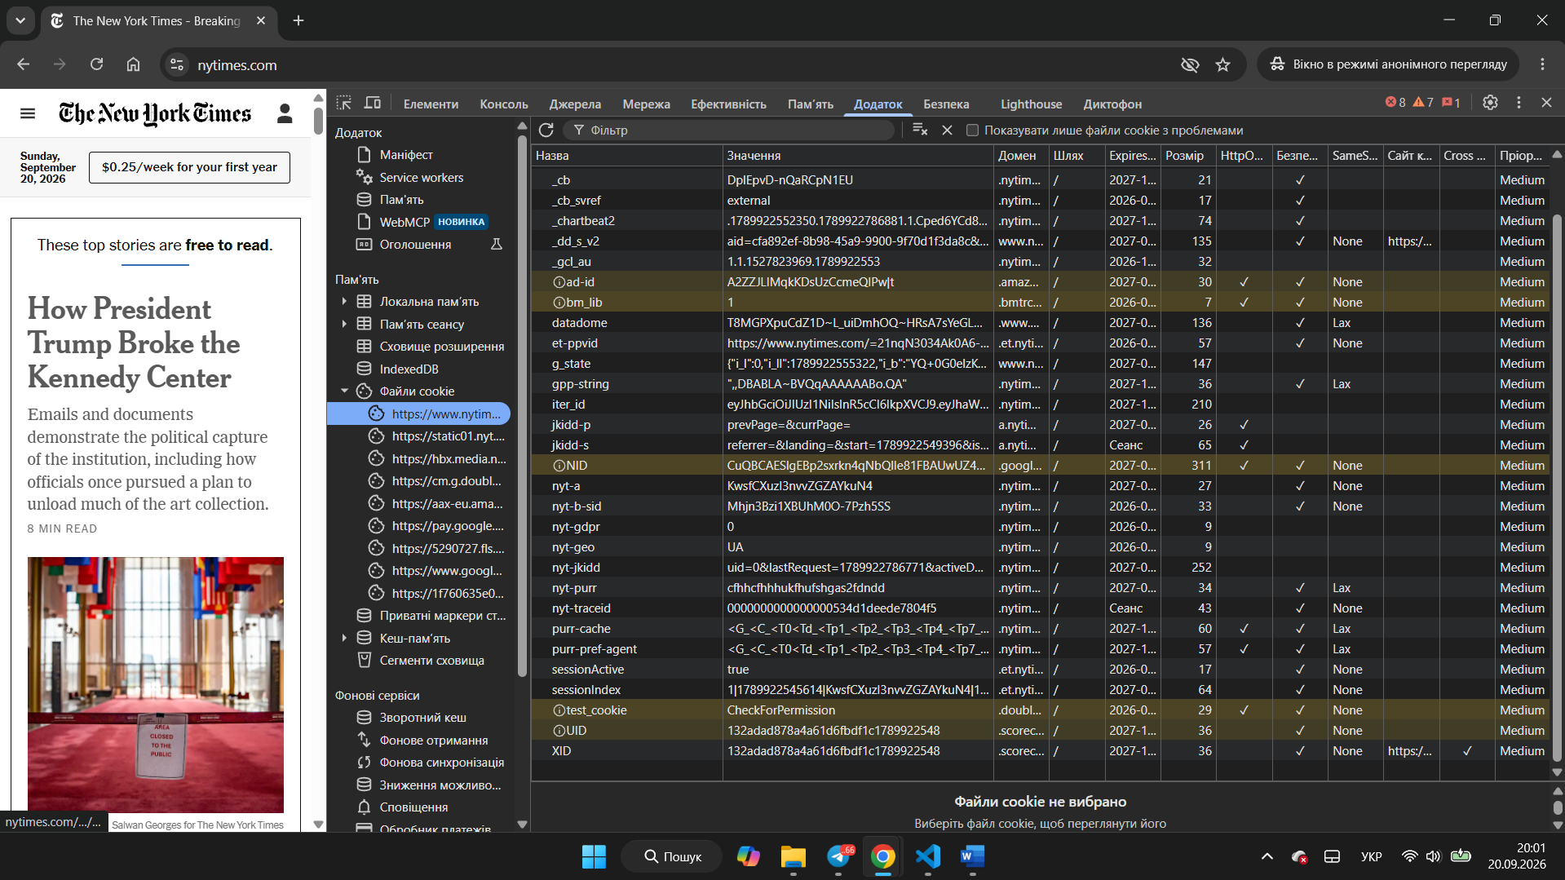

На скріншотах відкрито вкладку Application (розділ Cookies), де відображено список усіх файлів cookie, збережених сайтом (https://www.fastly.com) локально у браузері. У таблиці чітко видно їхні назви, значення, домени прив'язки, терміни зберігання (Expires) та налаштування безпеки, такі як прапорці Secure і HttpOnly.

Висновок
Під час лабораторної роботи я поглибив знання з інтернет-безпеки, пройшовши курс на Prometheus, та практично дослідив мережеву взаємодію браузера із сервером.
Я навчився аналізувати процеси «під капотом»: обробку URL, DNS-запити, встановлення TCP- та TLS-з'єднань, структуру HTTP-запитів, побудову об'єктних моделей (DOM, CSSOM) і роботу файлів cookie.
За допомогою панелі DevTools я успішно проаналізував перший мережевий запит (Network), час з’єднання (Timing), валідність SSL-сертифіката (Security), HTTP-заголовки та дані сесій (Cookies), зіставивши теоретичні знання з реальними показниками роботи сайту.

